 |  | 踏切板の距離 |  |  | フォーム  （安定した着地で２回成功する）
段数・高さ |  | ６０ｃｍ | ４０ｃｍ | ２０ｃｍ
８段
７段
６段
５段
８段
７段
６段
５段
８段
７段
６段
５段
８段
７段
６段
５段

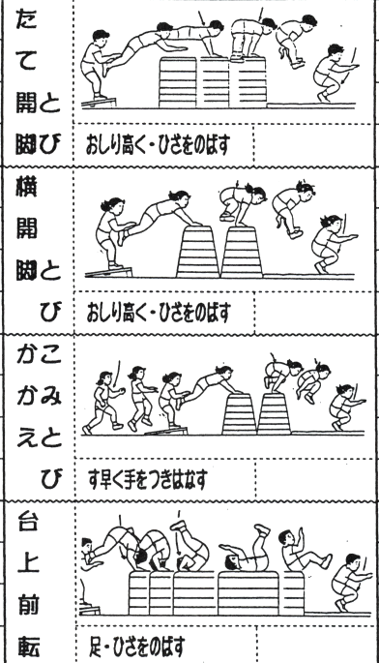
着地の距離
３０ｃｍ | ６０ｃｍ | ９０ｃｍ | １２０ｃｍ

